BỘ GIÁO DỤC VÀ ĐÀO TẠO
TRƯỜNG ĐẠI HỌC SƯ PHẠM TP.HCM
KHOA CÔNG NGHỆ THÔNG TIN

ĐỒ ÁN MÔN HỌC
ĐIỆN TOÁN ĐÁM MÂY



TÌM HIỂU VÀ TRIỂN KHAI ĐÓNG GÓI
ỨNG DỤNG MONOLITHIC THÀNH DOCKER

Giảng viên hướng dẫn : ThS. Âu Bửu Long
Sinh viên thực hiện :
49.01.104.030 – Trần Hoàng Đạt

TP. HỒ CHÍ MINH – 2026

LỜI CẢM ƠN
Em xin gửi lời cảm ơn đến thầy ThS. Âu Bửu Long đã hướng dẫn em trong học phần Điện toán đám mây và đưa ra những góp ý để định hướng đề tài rõ ràng hơn trong suốt quá trình thực hiện. Những buổi trao đổi trên lớp về mô hình dịch vụ đám mây và container hóa là cơ sở trực tiếp để em triển khai phần thực nghiệm của đồ án.
Em cũng xin cảm ơn Khoa Công nghệ thông tin, Trường Đại học Sư phạm TP.HCM đã tạo điều kiện về chương trình học và tài liệu tham khảo. Do thời gian thực hiện có hạn và đây là lần đầu em triển khai một ứng dụng nhiều dịch vụ bằng Docker Compose, đồ án khó tránh khỏi thiếu sót; em mong nhận được góp ý từ thầy để hoàn thiện thêm.

MỤC LỤC
LỜI CẢM ƠN 2
MỤC LỤC 3
DANH MỤC CÁC KÝ HIỆU VÀ CHỮ VIẾT TẮT 5
DANH MỤC CÁC HÌNH VẼ VÀ BẢNG BIỂU 6
MỞ ĐẦU 7
CHƯƠNG 1. TỔNG QUAN 8
1.1. GIỚI THIỆU 8
1.2. MỤC TIÊU VÀ PHẠM VI ĐỀ TÀI 8
1.3. KHẢO SÁT MÃ NGUỒN ĐƯỢC CHỌN 8
1.4. KẾT CHƯƠNG 9
CHƯƠNG 2. CƠ SỞ LÝ THUYẾT 10
2.1. ĐIỆN TOÁN ĐÁM MÂY 10
2.2. CONTAINER HÓA VÀ DOCKER 10
2.3. DỮ LIỆU CÓ CẤU TRÚC, BÁN CẤU TRÚC VÀ PHI CẤU TRÚC 11
2.4. MÔ HÌNH NGÔN NGỮ LỚN TRONG ỨNG DỤNG WEB 11
2.5. KẾT CHƯƠNG 12
CHƯƠNG 3. PHÂN TÍCH VÀ THIẾT KẾ GIẢI PHÁP ĐÓNG GÓI 13
3.1. GIỚI THIỆU 13
3.2. PHÂN TÍCH KIẾN TRÚC ỨNG DỤNG TRƯỚC KHI ĐÓNG GÓI 13
3.3. THIẾT KẾ DOCKERFILE 13
3.4. THIẾT KẾ LIÊN KẾT DỊCH VỤ BẰNG DOCKER COMPOSE 14
3.5. THIẾT KẾ CẤU HÌNH VÀ BẢO MẬT 15
3.6. KẾT CHƯƠNG 15
CHƯƠNG 4. CÀI ĐẶT, TRIỂN KHAI VÀ KHẮC PHỤC LỖI 16
4.1. GIỚI THIỆU 16
4.2. MÔI TRƯỜNG THỰC NGHIỆM 16
4.3. QUÁ TRÌNH BUILD VÀ RUN 16
4.4. CÁC LỖI MÔI TRƯỜNG GẶP PHẢI VÀ CÁCH KHẮC PHỤC 17
4.4.1. Ứng dụng khởi động trước khi cơ sở dữ liệu sẵn sàng 17
4.4.2. Thiếu hoặc còn giá trị mẫu trong biến môi trường bí mật 17
4.4.3. Dòng log healthcheck làm loãng log thật khi có sự cố 17
4.5. KẾT QUẢ THỰC NGHIỆM 18
4.6. TRIỂN KHAI LÊN VPS CÓ TÊN MIỀN 18
4.7. KẾT CHƯƠNG 19
KẾT LUẬN 20
TÀI LIỆU THAM KHẢO 21
PHỤ LỤC 22
A. NỘI DUNG DOCKERFILE 22
B. NỘI DUNG DOCKER-COMPOSE.YAML (RÚT GỌN) 22
C. LỆNH TRIỂN KHAI LÊN VPS 23

DANH MỤC CÁC KÝ HIỆU VÀ CHỮ VIẾT TẮT
Ký hiệu | Tiếng Anh | Giải thích
API | Application Programming Interface | Giao diện lập trình ứng dụng
CLI | Command Line Interface | Giao diện dòng lệnh
CSDL | (không có) | Cơ sở dữ liệu
DBMS | Database Management System | Hệ quản trị cơ sở dữ liệu
DNS | Domain Name System | Hệ thống phân giải tên miền
HTTPS | Hypertext Transfer Protocol Secure | Giao thức HTTP có mã hóa TLS
IaaS | Infrastructure as a Service | Hạ tầng dưới dạng dịch vụ
JSON | JavaScript Object Notation | Định dạng dữ liệu dạng văn bản
PaaS | Platform as a Service | Nền tảng dưới dạng dịch vụ
SaaS | Software as a Service | Phần mềm dưới dạng dịch vụ
LLM | Large Language Model | Mô hình ngôn ngữ lớn
OS | Operating System | Hệ điều hành
PID | Process Identifier | Mã định danh tiến trình
TTL | Time To Live | Thời gian tồn tại của một khóa trước khi tự hết hạn
VPS | Virtual Private Server | Máy chủ riêng ảo
YAML | YAML Ain't Markup Language | Định dạng tệp cấu hình dạng văn bản

DANH MỤC CÁC HÌNH VẼ VÀ BẢNG BIỂU
Hình 1.1. Kiến trúc nội bộ của ứng dụng monolithic được chọn
Hình 2.1. Từ Dockerfile đến container đang chạy, so với máy ảo
Hình 3.1. Sơ đồ kiến trúc hệ thống sau khi đóng gói bằng Docker
Hình 4.1. Kết quả lệnh xây dựng và khởi động các container
Hình 4.2. Kết quả lệnh kiểm tra trạng thái container
Hình 4.3. Kết quả kiểm tra endpoint sức khỏe của ứng dụng
Hình 4.4. Trạng thái năm container sau khi bổ sung Redis
Bảng 3.1. So sánh đặc điểm giữa kiến trúc monolithic truyền thống và sau khi đóng gói bằng container
Bảng 3.2. Vai trò của Redis theo từng giai đoạn triển khai
Bảng 4.1. Giới hạn tài nguyên cấu hình cho từng container
Bảng 4.2. Kết quả kiểm thử sau khi bổ sung Redis

MỞ ĐẦU
Phần lớn ứng dụng web trong môn học và trong các dự án vừa và nhỏ vẫn được viết theo kiến trúc monolithic: toàn bộ phần giao diện, xử lý nghiệp vụ và truy cập dữ liệu nằm trong một mã nguồn duy nhất, chạy trên một tiến trình duy nhất. Kiến trúc đó dễ phát triển ở giai đoạn đầu nhưng khi triển khai lên máy chủ thật lại phát sinh vấn đề quen thuộc: môi trường chạy trên máy cá nhân của người viết mã khác với môi trường trên máy chủ, thiếu thư viện hệ thống, sai phiên bản Python, hoặc cơ sở dữ liệu khởi động chưa xong đã bị ứng dụng gọi tới.
Đồ án chọn ứng dụng web monolithic có sẵn mang tên Research Document Workspace, một hệ thống quản lý tài liệu nghiên cứu viết bằng Python/FastAPI, có cơ sở dữ liệu quan hệ, cơ sở dữ liệu tài liệu và kho lưu trữ đối tượng đi kèm, để đóng gói bằng Docker. Nội dung chính gồm viết Dockerfile cho ứng dụng, dùng Docker Compose liên kết ứng dụng với các dịch vụ dữ liệu, thực hiện build và run trên máy thực nghiệm, ghi nhận các lỗi môi trường gặp phải cùng cách khắc phục, triển khai lên một VPS có tên miền và bổ sung Redis làm kho lưu trạng thái dùng chung giữa các tiến trình ứng dụng.
Đồ án gồm bốn chương. Chương 1 trình bày tổng quan đề tài và mô tả sơ lược mã nguồn được chọn. Chương 2 tóm tắt cơ sở lý thuyết về điện toán đám mây, container hóa và một số khái niệm liên quan đến dữ liệu, mô hình ngôn ngữ lớn được dùng trong ứng dụng. Chương 3 phân tích kiến trúc ứng dụng và thiết kế giải pháp đóng gói, kèm thiết kế bổ sung service Redis. Chương 4 trình bày quá trình cài đặt, các lỗi môi trường gặp phải trong lúc build/run cùng cách khắc phục, kết quả bổ sung Redis, kết quả triển khai lên VPS và kết quả thực nghiệm.

CHƯƠNG 1. TỔNG QUAN

1.1. GIỚI THIỆU
Điện toán đám mây thay đổi cách một ứng dụng được vận hành, kiểu thay vì cài đặt trực tiếp lên một máy chủ cố định, ứng dụng được đóng gói thành đơn vị độc lập rồi chạy trên hạ tầng do nhà cung cấp dịch vụ quản lý, có thể nhân bản hoặc di chuyển giữa các máy khác nhau mà không cần cài đặt lại từ đầu. Docker là công cụ phổ biến nhất hiện nay để tạo ra đơn vị đóng gói đó, gọi là container.
Một ứng dụng monolithic thường phụ thuộc vào nhiều phần mềm cài trên hệ điều hành máy chủ: phiên bản ngôn ngữ lập trình, thư viện hệ thống, cơ sở dữ liệu, biến môi trường. Khi chuyển ứng dụng sang máy khác, toàn bộ phần phụ thuộc đó phải được cài lại đúng phiên bản, dễ phát sinh sai lệch. Đóng gói bằng Docker giải quyết đúng vấn đề đó: ứng dụng cùng toàn bộ phần phụ thuộc được mô tả trong một tệp cấu hình, build thành image và image đó chạy giống nhau trên mọi máy có cài Docker.

1.2. MỤC TIÊU VÀ PHẠM VI ĐỀ TÀI
Mục tiêu của đồ án là đóng gói thành một ứng dụng web monolithic thật, không phải ứng dụng mẫu đơn giản, thành container chạy được bằng một lệnh duy nhất, có cơ sở dữ liệu đi kèm, dữ liệu không mất khi container khởi động lại và có ghi nhận lại các lỗi môi trường gặp phải trong quá trình build/run cùng cách khắc phục.
Phạm vi đồ án giới hạn ở tầng hạ tầng và vận hành: viết Dockerfile, viết tệp Docker Compose liên kết dịch vụ, cấu hình biến môi trường, kiểm thử build/run trên máy thực nghiệm và triển khai lên VPS có tên miền. Đồ án không phát triển thêm tính năng nghiệp vụ cho ứng dụng được chọn, vì trọng tâm môn học là điện toán đám mây; các chỉnh sửa trong mã nguồn chỉ phục vụ vận hành, gồm giới hạn tần suất gọi và kiểm tra biến môi trường bí mật lúc khởi động, cùng phần kết nối tới service Redis.

1.3. KHẢO SÁT MÃ NGUỒN ĐƯỢC CHỌN
Ứng dụng được chọn là Research Document Workspace, phục vụ quản lý tài liệu nghiên cứu: tải tệp lên, trích xuất văn bản, gắn metadata và hỏi đáp trên nội dung tài liệu bằng mô hình ngôn ngữ lớn. Mã nguồn viết bằng Python, dùng framework FastAPI cho tầng API và giao diện, Jinja2 để render trang HTML phía máy chủ.
Về cấu trúc, mã nguồn chia thành bốn tầng rõ rệt trong cùng một tiến trình: tầng định tuyến (api/, ui/) nhận yêu cầu HTTP; tầng dịch vụ (services/) xử lý nghiệp vụ, kiểm tra điều kiện và gọi mô hình ngôn ngữ lớn khi cần; tầng truy cập dữ liệu (repositories/) thao tác trực tiếp với từng kho lưu trữ; và các client kết nối PostgreSQL, MongoDB, MinIO. Đây là ví dụ điển hình của một ứng dụng monolithic nhiều tầng: một mã nguồn, một tiến trình, nhưng vẫn giữ ranh giới rõ giữa các tầng bên trong, đặc điểm thuận lợi khi tách phần hạ tầng ra đóng gói riêng mà không phải viết lại ứng dụng.
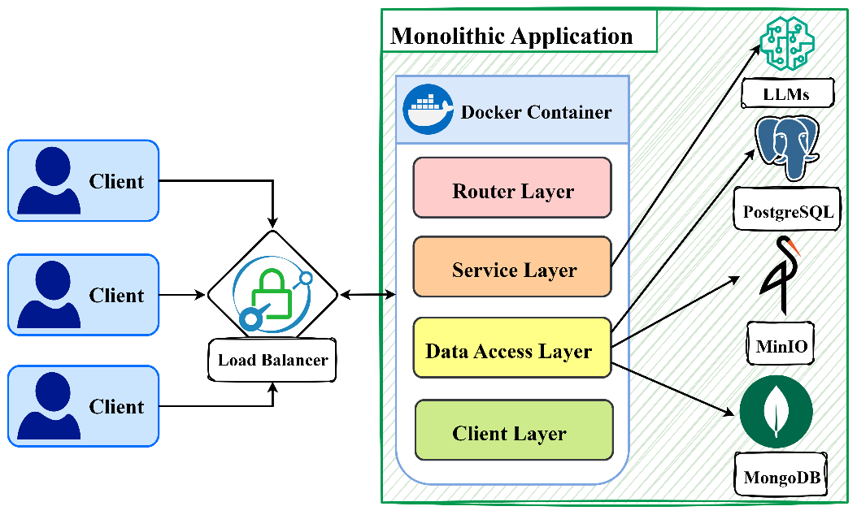
Hình 1.1: Kiến trúc nội bộ của ứng dụng monolithic được chọn
Về phần dữ liệu, ứng dụng dùng ba kho lưu trữ cho ba loại dữ liệu khác nhau thay vì gộp chung vào một cơ sở dữ liệu quan hệ: PostgreSQL lưu thông tin có cấu trúc cố định như tài khoản, dự án, danh sách tài liệu; MongoDB lưu metadata linh hoạt của từng tài liệu, trong đó mỗi tài liệu có thể có số trường khác nhau; MinIO, một dịch vụ tương thích giao thức S3, lưu tệp gốc người dùng tải lên. Kết quả khảo sát là căn cứ để chương 3 thiết kế Docker Compose liên kết đúng bốn dịch vụ cần thiết thay vì một ứng dụng với một cơ sở dữ liệu.

1.4. KẾT CHƯƠNG
Chương 1 trình bày lý do chọn đề tài đóng gói ứng dụng monolithic bằng Docker, mục tiêu và phạm vi thực hiện, cùng kết quả khảo sát sơ bộ mã nguồn Research Document Workspace. Chương 2 trình bày cơ sở lý thuyết liên quan trước khi đi vào phân tích và thiết kế giải pháp đóng gói ở chương 3.

CHƯƠNG 2. CƠ SỞ LÝ THUYẾT

2.1. ĐIỆN TOÁN ĐÁM MÂY
Viện Tiêu chuẩn và Công nghệ Quốc gia Hoa Kỳ (NIST) định nghĩa điện toán đám mây là mô hình trong đó người dùng truy cập qua mạng tới một tập hợp tài nguyên tính toán dùng chung, gồm máy chủ, lưu trữ và mạng, có thể cấp phát và thu hồi nhanh với rất ít công sức quản trị. Ba mô hình dịch vụ thường được phân biệt: IaaS cung cấp hạ tầng máy ảo và mạng, người dùng tự cài hệ điều hành và phần mềm; PaaS cung cấp sẵn môi trường chạy ứng dụng, người dùng chỉ triển khai mã nguồn; SaaS cung cấp phần mềm hoàn chỉnh qua trình duyệt, người dùng không quản lý hạ tầng bên dưới.
Đồ án triển khai ở mức gần với IaaS: thuê một VPS, tự quản lý hệ điều hành và container chạy trên đó. Lựa chọn đó phù hợp với ứng dụng có nhiều dịch vụ dữ liệu đi kèm (PostgreSQL, MongoDB, MinIO) và cho người triển khai toàn quyền cấu hình, khác với đẩy thẳng mã nguồn lên một nền tảng PaaS vốn giới hạn số dịch vụ nền chạy cùng lúc.

2.2. CONTAINER HÓA VÀ DOCKER
Container là một tiến trình chạy cô lập với các tiến trình khác trên cùng máy chủ, có hệ thống tệp, mạng và tài nguyên riêng, nhưng vẫn dùng chung nhân hệ điều hành của máy chủ, khác với máy ảo phải giả lập trọn một hệ điều hành riêng cho mỗi phiên bản. Nhờ không giả lập phần cứng, container khởi động trong vài giây và tốn ít tài nguyên hơn máy ảo cho cùng một khối lượng công việc.
Docker gồm ba thành phần liên quan trực tiếp đến nhau: Dockerfile mô tả từng bước build ra image, image là bản đóng gói tĩnh gồm mã nguồn và phần phụ thuộc, container là một image đang chạy. Docker Compose bổ sung một tệp cấu hình dạng YAML để mô tả nhiều container cùng mạng nội bộ, thứ tự khởi động và cách chúng gọi nhau, cần thiết khi một ứng dụng không chạy một mình mà cần cơ sở dữ liệu, bộ nhớ đệm hay dịch vụ lưu trữ đi kèm, đúng trường hợp của ứng dụng được chọn trong đồ án.
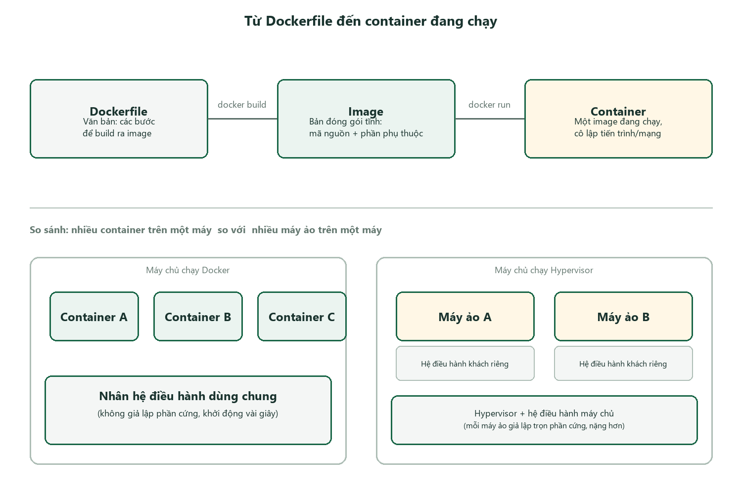
Hình 2.1: Từ Dockerfile đến container đang chạy, so với máy ảo

2.3. DỮ LIỆU CÓ CẤU TRÚC, BÁN CẤU TRÚC VÀ PHI CẤU TRÚC
Dữ liệu có cấu trúc tuân theo một lược đồ cố định, mỗi bản ghi có cùng tập cột và kiểu dữ liệu, phù hợp lưu trong cơ sở dữ liệu quan hệ như PostgreSQL, ví dụ bảng người dùng hay bảng dự án trong ứng dụng được chọn. Dữ liệu bán cấu trúc có tổ chức nhưng không bắt buộc một lược đồ cố định cho mọi bản ghi, thường biểu diễn dạng JSON, phù hợp với cơ sở dữ liệu tài liệu như MongoDB: một tệp PDF có thể có trường tác giả và năm xuất bản còn một tệp ảnh lại có trường độ phân giải, không nhất thiết trùng cấu trúc với nhau. Dữ liệu phi cấu trúc không có tổ chức theo trường hay cột, gồm văn bản tự do, hình ảnh, âm thanh, video, lưu dạng tệp trong kho đối tượng như MinIO.
Một ứng dụng thật thường cần cả ba loại dữ liệu cùng lúc chứ ít khi chỉ một loại, và đó là lý do kiến trúc đóng gói ở chương 3 phải liên kết nhiều dịch vụ dữ liệu thay vì một cơ sở dữ liệu duy nhất: tài khoản và dự án đòi hỏi tính toàn vẹn quan hệ nên hợp với PostgreSQL, metadata tài liệu thay đổi cấu trúc theo loại tệp nên hợp với MongoDB, còn tệp gốc là dữ liệu phi cấu trúc nên lưu trong MinIO thay vì nhồi vào một cột nhị phân của cơ sở dữ liệu quan hệ.

2.4. MÔ HÌNH NGÔN NGỮ LỚN TRONG ỨNG DỤNG WEB
Mô hình ngôn ngữ lớn (LLM) là mô hình học sâu huấn luyện trên khối lượng văn bản lớn, nhận một đoạn văn bản đầu vào và sinh ra văn bản đầu ra phù hợp ngữ cảnh, dùng cho tóm tắt, hỏi đáp hoặc trích xuất thông tin. Trong ứng dụng được chọn, LLM không chạy trực tiếp trong container của ứng dụng mà được gọi qua API của nhà cung cấp bên ngoài: ứng dụng gửi câu hỏi cùng đoạn trích tài liệu liên quan, nhận lại câu trả lời dạng văn bản.
Cách tổ chức đó ảnh hưởng trực tiếp đến thiết kế đóng gói: container ứng dụng không cần cài đặt mô hình hay card đồ họa, chỉ cần có khóa truy cập API hợp lệ truyền vào qua biến môi trường và kết nối mạng ra ngoài tới nhà cung cấp mô hình. Khóa truy cập là thông tin nhạy cảm nên không được ghi cứng trong Dockerfile hay image, vì image chứa khóa thật có thể bị đọc lại dù sau đó khóa đã đổi; khóa phải truyền vào lúc chạy container, trình bày cụ thể ở mục 3.5.

2.5. KẾT CHƯƠNG
Chương 2 tóm tắt bốn nhóm khái niệm cơ sở: mô hình dịch vụ điện toán đám mây, nguyên lý container hóa bằng Docker, ba loại dữ liệu mà ứng dụng được chọn đang lưu trữ và cách một ứng dụng web gọi mô hình ngôn ngữ lớn qua API thay vì tự chạy mô hình. Các khái niệm đó là cơ sở để phân tích kiến trúc và thiết kế giải pháp đóng gói ở chương 3.

CHƯƠNG 3. PHÂN TÍCH VÀ
THIẾT KẾ GIẢI PHÁP ĐÓNG GÓI

3.1. GIỚI THIỆU
Chương đi từ phân tích kiến trúc ứng dụng được chọn ở trạng thái chưa đóng gói, đến thiết kế Dockerfile cho ứng dụng, thiết kế Docker Compose liên kết ứng dụng với các dịch vụ dữ liệu và thiết kế cách truyền cấu hình/bí mật vào container.

3.2. PHÂN TÍCH KIẾN TRÚC ỨNG DỤNG TRƯỚC KHI ĐÓNG GÓI
Trước khi đóng gói, ứng dụng chạy bằng lệnh uvicorn trực tiếp trên máy, đọc cấu hình từ một tệp .env cục bộ và kết nối tới PostgreSQL, MongoDB, MinIO đang chạy sẵn trên cùng máy hoặc máy khác trong mạng nội bộ. Cách chạy đó có hai hạn chế khi cần đưa lên máy chủ thật: phải cài đúng phiên bản Python và từng thư viện hệ thống trên máy chủ giống hệt máy phát triển và không có ranh giới cô lập giữa tiến trình ứng dụng với các tiến trình khác trên cùng máy chủ.
Bảng 3.1: So sánh đặc điểm giữa kiến trúc monolithic truyền thống và sau khi đóng gói bằng container
Tiêu chí | Trước khi đóng gói | Sau khi đóng gói bằng Docker
Cài đặt phần phụ thuộc | Cài thủ công trên từng máy | Cài một lần trong Dockerfile, build ra image dùng lại
Khởi động cơ sở dữ liệu | Phải tự khởi động đúng thứ tự | Docker Compose tự chờ qua healthcheck
Di chuyển sang máy khác | Cài lại toàn bộ môi trường | Chép image hoặc build lại từ cùng Dockerfile
Cô lập với tiến trình khác | Không có | Container có không gian tiến trình, mạng riêng

3.3. THIẾT KẾ DOCKERFILE
Dockerfile cho ứng dụng dùng image nền python:3.13-slim thay vì bản image Python đầy đủ, vì ứng dụng chỉ cần trình thông dịch Python và không cần các công cụ biên dịch đi kèm bản đầy đủ; nhờ đó image nhỏ hơn và kéo về máy chủ nhanh hơn. Thứ tự các bước trong Dockerfile được sắp để tận dụng cơ chế cache lớp (layer cache) của Docker: tệp requirements.txt được copy và cài đặt trước, mã nguồn ứng dụng copy sau; nhờ vậy khi chỉ sửa mã nguồn mà không đổi thư viện, lệnh build sau chỉ phải build lại lớp cuối thay vì cài lại toàn bộ thư viện từ đầu.
Hai biến môi trường được đặt cho chính tiến trình Python bên trong container: PYTHONDONTWRITEBYTECODE tắt ghi tệp .pyc vào image, PYTHONUNBUFFERED buộc log ghi ra ngay lập tức thay vì giữ trong vùng đệm, cần thiết khi xem log container theo thời gian thực bằng lệnh docker compose logs. Lệnh khởi động container gồm hai bước nối bằng &&: chạy một script bootstrap tạo bảng/chỉ mục nếu chưa có, sau đó mới exec lệnh uvicorn; dùng exec để tiến trình uvicorn trở thành tiến trình chính (PID 1) của container, nhận được tín hiệu dừng đúng cách khi Docker yêu cầu dừng container.

3.4. THIẾT KẾ LIÊN KẾT DỊCH VỤ BẰNG DOCKER COMPOSE
Tệp docker-compose.yaml khai báo bốn service: web (ứng dụng, build từ Dockerfile ở mục 3.3), postgres, mongo, minio. Ba service dữ liệu dùng image chính thức có sẵn trên Docker Hub thay vì tự viết Dockerfile riêng, vì không có lý do để tự đóng gói lại phần mềm vốn đã có image chính thức được bảo trì thường xuyên. Mỗi service dữ liệu gắn với một named volume riêng để dữ liệu không mất khi container bị xóa và tạo lại, khác với dữ liệu nằm trong chính lớp ghi của container vốn mất ngay khi container bị gỡ.
Thứ tự khởi động là phần dễ gây lỗi nhất khi liên kết nhiều service: nếu service web khởi động và kết nối cơ sở dữ liệu ngay khi container postgres vừa được tạo, kết nối sẽ thất bại vì PostgreSQL bên trong cần thêm vài giây để sẵn sàng nhận kết nối sau khi tiến trình container đã chạy. Giải pháp dùng trong tệp cấu hình là khai báo depends_on cho service web với điều kiện service_healthy, kết hợp healthcheck cho từng service dữ liệu: postgres dùng lệnh pg_isready, mongo dùng mongosh ping tới máy chủ, minio gọi vào endpoint health riêng. Service web chỉ khởi động sau khi cả ba service dữ liệu báo trạng thái healthy; chính service web cũng có healthcheck riêng gọi vào endpoint /health/ready để Docker biết lúc nào ứng dụng thật sự sẵn sàng nhận yêu cầu chứ không chỉ dựa vào tiến trình đã khởi chạy.
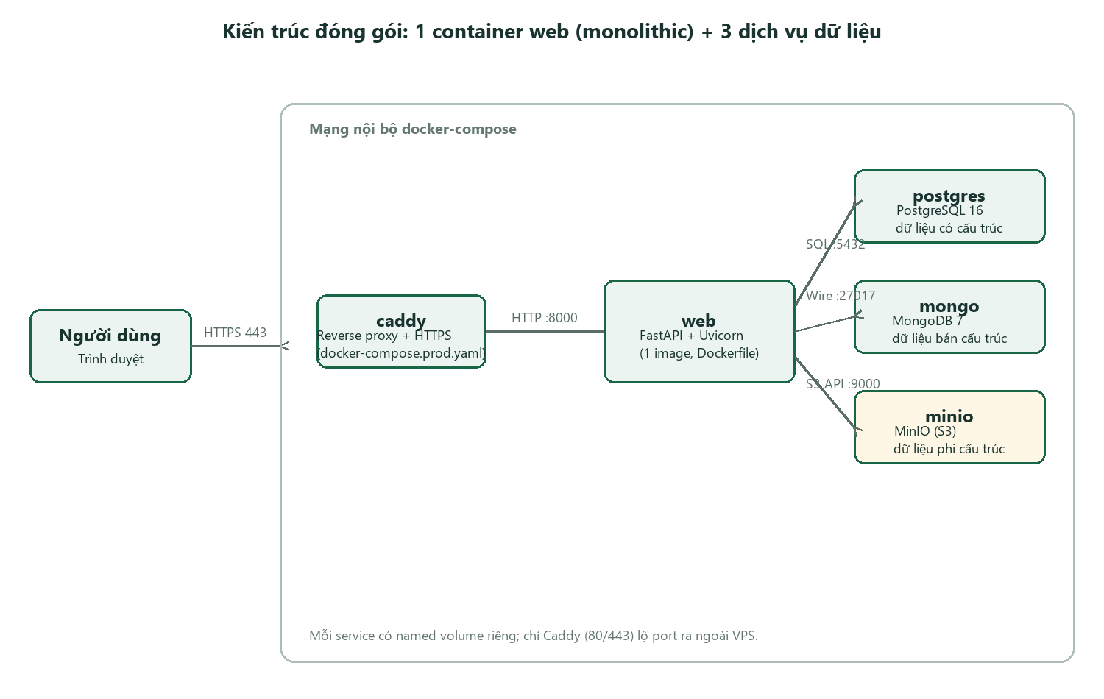
Hình 3.1: Sơ đồ kiến trúc hệ thống sau khi đóng gói bằng Docker
<CẬP NHẬT HÌNH 3.1: VẼ THÊM KHỐI REDIS NỐI VỚI SERVICE WEB TRONG MẠNG NỘI BỘ, KHÔNG MỞ CỔNG RA NGOÀI>

3.5. THIẾT KẾ CẤU HÌNH VÀ BẢO MẬT
Toàn bộ thông tin thay đổi theo môi trường, gồm mật khẩu cơ sở dữ liệu, khóa phiên đăng nhập, khóa truy cập API của mô hình ngôn ngữ lớn, được truyền vào container qua biến môi trường, đọc từ một tệp .env nằm ngoài mã nguồn và không đưa vào hệ thống quản lý phiên bản. Cách làm đó tuân theo nguyên tắc tách cấu hình khỏi mã nguồn: cùng một image có thể chạy ở môi trường thực nghiệm hay môi trường thật chỉ bằng cách đổi tệp .env, không cần build lại image.
PostgreSQL và MongoDB không mở cổng nào ra máy chủ, chỉ nhận kết nối trong mạng nội bộ do Docker Compose tạo ra; MinIO và service web chỉ mở cổng ra địa chỉ 127.0.0.1 của máy chủ, nghĩa là chỉ tiến trình chạy ngay trên máy chủ đó mới gọi trực tiếp được. Service web gọi các dịch vụ dữ liệu qua tên service trong mạng nội bộ chứ không qua cổng đã mở. Khi triển khai lên VPS thật ở chương 4, chỉ hai cổng 80 và 443 của reverse proxy xử lý HTTPS được mở ra Internet; ứng dụng và các dịch vụ dữ liệu vẫn nằm trong mạng nội bộ của Docker Compose, không truy cập trực tiếp được từ bên ngoài.

3.6. THIẾT KẾ BỔ SUNG REDIS
Khảo sát mã nguồn cho thấy hai thành phần của ứng dụng giữ trạng thái ngay trong bộ nhớ của tiến trình web: bộ đếm giới hạn tần suất cho các biểu mẫu đăng nhập, đăng ký, quên mật khẩu và endpoint hỏi đáp, cùng cấu hình mô hình ngôn ngữ lớn mà quản trị viên đổi từ giao diện. Hai thành phần đó chỉ đúng khi container web chạy một tiến trình uvicorn duy nhất. Khi tăng số worker hoặc số bản sao container, mỗi tiến trình giữ một bộ đếm riêng nên giới hạn thực tế bị nhân lên theo số tiến trình; bộ đếm cũng trở về 0 mỗi lần container web khởi động lại.
Redis là kho dữ liệu khóa–giá trị lưu trên bộ nhớ, có sẵn các cấu trúc như chuỗi, danh sách, tập hợp có thứ tự và cơ chế tự hết hạn khóa (TTL). Đồ án bổ sung Redis thành service thứ năm trong Docker Compose để lưu trạng thái dùng chung giữa các tiến trình web. Bộ đếm giới hạn tần suất chuyển sang tập hợp có thứ tự của Redis theo cơ chế cửa sổ trượt: mỗi lượt gọi thêm một phần tử mang mốc thời gian, các phần tử cũ hơn độ dài cửa sổ bị xóa, số phần tử còn lại là số lượt đã dùng trong cửa sổ.
Cấu hình service Redis theo cùng nguyên tắc với ba service dữ liệu ở mục 3.4 và 3.5. Redis không mở cổng ra máy chủ; service web gọi tới qua tên redis trong mạng nội bộ, kết nối có mật khẩu đọc từ biến môi trường REDIS_PASSWORD. Healthcheck dùng lệnh redis-cli ping và service web khai báo depends_on với điều kiện service_healthy. Container giới hạn 0.5 CPU và 128 MB RAM; bên trong, Redis đặt maxmemory 64 MB với chính sách allkeys-lru để tự xóa khóa ít dùng khi đầy, không chạm tới giới hạn RAM của container.
Khác với PostgreSQL, MongoDB và MinIO, Redis không gắn named volume và tắt ghi dữ liệu xuống đĩa, vì dữ liệu trong Redis chỉ gồm bộ đếm và bộ nhớ đệm, tạo lại được bất cứ lúc nào. Mất dữ liệu Redis không làm mất dữ liệu người dùng, và Redis không nằm trong quy trình sao lưu. Khi Redis ngừng hoạt động, ứng dụng bắt lỗi kết nối, ghi log cảnh báo và quay về bộ đếm trong bộ nhớ tiến trình như trước khi có Redis; endpoint /health/ready báo trạng thái Redis để quan sát nhưng không đánh dấu ứng dụng chưa sẵn sàng chỉ vì Redis lỗi.
Bảng 3.2: Vai trò của Redis theo từng giai đoạn triển khai
Giai đoạn | Dữ liệu lưu trong Redis | Thay cho
1 | Bộ đếm giới hạn tần suất (tập hợp có thứ tự, có TTL) | Bộ đếm trong bộ nhớ tiến trình web
2 | Kết quả kiểm tra phiên đăng nhập, TTL 30 giây | Một truy vấn PostgreSQL cho mỗi yêu cầu
3 | Kênh pub/sub báo thay đổi cấu hình | Biến môi trường riêng của từng tiến trình
<ĐIỀN: GIAI ĐOẠN ĐÃ TRIỂN KHAI THỰC TẾ, VÍ DỤ CHỈ GIAI ĐOẠN 1; XÓA CÁC DÒNG CHƯA LÀM KHỎI BẢNG 3.2>

3.7. KẾT CHƯƠNG
Chương 3 phân tích hạn chế của kiến trúc chạy trực tiếp trên máy chủ, từ đó thiết kế Dockerfile đóng gói ứng dụng, thiết kế Docker Compose liên kết bốn service với thứ tự khởi động an toàn qua healthcheck và thiết kế cách truyền cấu hình/bí mật vào container mà không ghi cứng trong image. Chương 4 trình bày kết quả build, run thật trên máy thực nghiệm cùng các lỗi môi trường gặp phải. Mục 3.6 bổ sung thiết kế service Redis lưu trạng thái dùng chung giữa các tiến trình web, có cơ chế quay về bộ đếm trong bộ nhớ khi Redis lỗi.

CHƯƠNG 4. CÀI ĐẶT, TRIỂN KHAI
VÀ KHẮC PHỤC LỖI

4.1. GIỚI THIỆU
Chương trình bày môi trường thực nghiệm, quá trình build và run bốn container theo thiết kế ở chương 3, các lỗi môi trường gặp phải cùng cách khắc phục và kết quả thực nghiệm sau khi hệ thống chạy ổn định.

4.2. MÔI TRƯỜNG THỰC NGHIỆM
Máy thực nghiệm chạy Windows kèm Docker Desktop, dùng Docker Compose bản tích hợp sẵn trong Docker Desktop. Mã nguồn ứng dụng, Dockerfile và docker-compose.yaml đặt cùng thư mục gốc dự án. Bốn image dùng trong thực nghiệm: ứng dụng tự build từ python:3.13-slim, postgres:16-bookworm, mongo:7.0 và minio bản RELEASE.2025-04-22T22-12-26Z. Phiên bản minio được ghim cố định thay vì dùng thẻ latest, để lần build sau không tự kéo về một bản phát hành khác với bản đã kiểm thử.

4.3. QUÁ TRÌNH BUILD VÀ RUN
Lệnh build và khởi động toàn bộ hệ thống gồm một dòng duy nhất, build lại image ứng dụng nếu mã nguồn đã đổi, tạo container cho cả bốn service và giữ chạy nền:
docker compose up -d --build

[+] Running 4/4
✔ Container research-document-workspace-postgres-1 Healthy
✔ Container research-document-workspace-mongo-1 Healthy
✔ Container research-document-workspace-minio-1 Healthy
✔ Container research-document-workspace-web-1 Started
Hình 4.1: Kết quả lệnh xây dựng và khởi động các container
Sau khi container khởi động, lệnh docker compose ps cho biết trạng thái từng container, dùng để xác nhận cả bốn service đều ở trạng thái healthy chứ không chỉ đang chạy (running), vì một container có thể đang chạy nhưng tiến trình bên trong chưa thật sự sẵn sàng nhận kết nối.
NAME STATUS PORTS
research-document-workspace-minio-1 Up (healthy) 127.0.0.1:9000-9001->9000-9001/tcp
research-document-workspace-mongo-1 Up (healthy) 27017/tcp
research-document-workspace-postgres-1 Up (healthy) 5432/tcp
research-document-workspace-web-1 Up (healthy) 127.0.0.1:8001->8000/tcp
Hình 4.2: Kết quả lệnh kiểm tra trạng thái container
Bước kiểm tra cuối gọi trực tiếp vào endpoint sức khỏe của ứng dụng, trả về trạng thái kết nối tới cả ba dịch vụ dữ liệu dưới dạng JSON thay vì chỉ xác nhận container đã khởi động:
$ curl http://127.0.0.1:8001/health/ready
{"status":"ready","services":{"postgresql":"up","mongodb":"up","minio":"up"}}
Hình 4.3: Kết quả kiểm tra endpoint sức khỏe của ứng dụng

4.4. CÁC LỖI MÔI TRƯỜNG GẶP PHẢI VÀ CÁCH KHẮC PHỤC

4.4.1. Ứng dụng khởi động trước khi cơ sở dữ liệu sẵn sàng
Ở lần cấu hình Docker Compose đầu tiên không khai báo điều kiện chờ, container web khởi động gần như cùng lúc với postgres và cố kết nối ngay, dẫn đến lỗi kết nối bị từ chối vì PostgreSQL bên trong vẫn đang trong quá trình khởi tạo. Cách khắc phục là thêm healthcheck cho từng service dữ liệu và khai báo depends_on của service web với điều kiện service_healthy như trình bày ở mục 3.4, kèm start_period đủ dài cho service web để tránh bị đánh rớt healthcheck ngay trong những giây đầu khi bootstrap còn đang chạy.

4.4.2. Thiếu hoặc còn giá trị mẫu trong biến môi trường bí mật
Script bootstrap chạy trước khi ứng dụng khởi động có bước kiểm tra riêng: nếu SESSION_SECRET hoặc mật khẩu quản trị còn giữ giá trị mẫu dạng REPLACE_WITH..., container dừng lại ngay và ghi log nêu rõ biến nào cần đổi, thay vì chạy tiếp với một khóa phiên đăng nhập suy đoán được. Lần đầu dựng thực nghiệm, tệp .env sao chép từ bản mẫu còn giữ nguyên giá trị đó nên container web dừng ngay sau khi khởi động; cách khắc phục là sinh khóa ngẫu nhiên thật và điền lại từng biến bắt buộc trước khi chạy lại lệnh build.

4.4.3. Log lỗi tăng nhanh do chưa giới hạn tần suất gọi mô hình
Khi rà soát lại cấu hình để chuẩn bị triển khai thật, một vấn đề được phát hiện dù không gây lỗi ngay: endpoint hỏi đáp của ứng dụng gọi mô hình ngôn ngữ lớn nhưng chưa có giới hạn số lần gọi, và mỗi lần mô hình quá tải lại ghi thêm một dòng log lỗi. Nếu nhiều người dùng gửi câu hỏi liên tục đúng lúc nhà cung cấp mô hình đang quá tải, số dòng log lỗi tăng nhanh ngay trong khoảng thời gian cần log sạch nhất để xác định nguyên nhân. Cách khắc phục là thêm giới hạn tần suất gọi theo từng tài khoản cho endpoint đó, cùng mức giới hạn dung lượng log theo từng container (driver json-file, tối đa 10MB mỗi tệp, giữ 3 tệp) đã cấu hình sẵn trong docker-compose.yaml để dung lượng log không tăng vô hạn trên VPS có dung lượng đĩa hạn chế.
Bảng 4.1: Giới hạn tài nguyên cấu hình cho từng container
Container | Giới hạn CPU | Giới hạn RAM
web | 1.0 | 512m
postgres | 1.0 | 512m
mongo | 2.0 | 1g
minio | 1.0 | 1g
redis | 0.5 | 128m

4.4.4. Lỗi gặp phải khi bổ sung Redis
<ĐIỀN LỖI THẬT GẶP KHI THÊM REDIS VÀ CÁCH KHẮC PHỤC. GỢI Ý LỖI HAY GẶP: (1) thiếu REDIS_PASSWORD trong .env làm docker compose báo lỗi "required variable REDIS_PASSWORD is missing a value" ngay khi đọc cấu hình; (2) healthcheck báo NOAUTH khi redis-cli không có mật khẩu, khắc phục bằng biến REDISCLI_AUTH trong container; (3) mật khẩu có ký tự @ hoặc : làm hỏng chuỗi REDIS_URL, khắc phục bằng mật khẩu chỉ gồm chữ, số, - và _>

4.5. KẾT QUẢ THỰC NGHIỆM
Sau khi áp dụng các điều chỉnh ở mục 4.4, hệ thống khởi động ổn định từ trạng thái sạch (docker compose down -v rồi up -d --build lại) mà không cần can thiệp thủ công: cả bốn container chuyển sang trạng thái healthy trong phạm vi start_period đã cấu hình, ứng dụng truy cập được qua trình duyệt tại cổng đã publish và dữ liệu tạo trong một lần chạy vẫn còn nguyên sau khi dừng rồi khởi động lại container nhờ named volume. Ba dịch vụ dữ liệu tách khỏi service ứng dụng nên service web khởi động lại được một mình khi chỉ có mã nguồn thay đổi, không cần build hay khởi động lại ba service dữ liệu đang giữ toàn bộ dữ liệu thực nghiệm.

4.6. BỔ SUNG REDIS VÀO HỆ THỐNG
Sau khi thêm service redis vào docker-compose.yaml và hai biến REDIS_PASSWORD, REDIS_URL vào tệp .env, hệ thống được khởi động lại bằng cùng lệnh ở mục 4.3. Lệnh docker compose ps xác nhận năm container ở trạng thái healthy:
$ docker compose ps
<DÁN KẾT QUẢ docker compose ps CÓ ĐỦ 5 SERVICE: web, postgres, mongo, minio, redis>
Hình 4.4: Trạng thái năm container sau khi bổ sung Redis
Bảng 4.2 ghi kết quả kiểm thử bộ đếm giới hạn tần suất sau khi chuyển sang Redis, gồm trường hợp container web khởi động lại và trường hợp Redis ngừng hoạt động. Giới hạn đăng nhập của ứng dụng là 20 lượt trong 5 phút cho mỗi địa chỉ IP.
Bảng 4.2: Kết quả kiểm thử sau khi bổ sung Redis
Kịch bản | Kết quả mong đợi | Kết quả thực tế
redis-cli ping trong container redis | Trả về PONG | <ĐIỀN>
Gửi 21 lần đăng nhập sai liên tiếp | Lần thứ 21 nhận mã 429 | <ĐIỀN>
Khởi động lại container web rồi gửi thêm 1 lần | Vẫn nhận 429 vì bộ đếm nằm trong Redis | <ĐIỀN>
Dừng container redis rồi đăng nhập đúng | Đăng nhập được; log có cảnh báo; /health/ready trả 200, redis: down | <ĐIỀN>
docker stats của container redis | Dưới giới hạn 128 MB | <ĐIỀN SỐ MB>
<ĐIỀN NHẬN XÉT NGẮN TỪ BẢNG 4.2: KỊCH BẢN NÀO ĐẠT, KỊCH BẢN NÀO KHÁC MONG ĐỢI VÀ VÌ SAO>

4.7. TRIỂN KHAI LÊN VPS CÓ TÊN MIỀN
Phần thực nghiệm ở các mục trên chạy trên máy cục bộ; bản triển khai thật dùng thêm một service Caddy làm reverse proxy, lấy chứng chỉ HTTPS tự động từ Let's Encrypt và là service duy nhất mở cổng 80/443 ra Internet, đúng nguyên tắc cô lập đã thiết kế ở mục 3.5. Thông tin VPS và tên miền dùng để triển khai thật:
Địa chỉ IP của VPS: <ĐIỀN IP VPS SAU KHI ĐĂNG KÝ>
Tên miền sử dụng: <ĐIỀN TÊN MIỀN SAU KHI ĐĂNG KÝ>
Nhà cung cấp VPS: <ĐIỀN TÊN NHÀ CUNG CẤP, VÍ DỤ BKNS>
Các bước triển khai gồm: cài Docker trên VPS, sao chép mã nguồn lên VPS (git clone), tạo tệp .env riêng cho môi trường thật với mật khẩu khác bản thực nghiệm, trỏ bản ghi DNS loại A của tên miền về địa chỉ IP VPS, mở firewall chỉ cho cổng SSH/80/443, rồi chạy Docker Compose kèm tệp cấu hình bổ sung Caddy. Chi tiết từng bước và script hỗ trợ được trình bày trong phụ lục.
<ĐIỀN KẾT QUẢ TRIỂN KHAI THẬT: ẢNH TRÌNH DUYỆT MỞ https://<TÊN MIỀN> CÓ Ổ KHÓA HTTPS, KẾT QUẢ deploy/external-smoke-test.py CHẠY TỪ MẠNG NGOÀI, SỐ ĐO RAM/CPU TỪ deploy/resource-usage.sh>

4.8. KẾT CHƯƠNG
Chương 4 trình bày quá trình build và run bốn container theo thiết kế ở chương 3, cùng ba lỗi môi trường gặp phải: thứ tự khởi động giữa ứng dụng và cơ sở dữ liệu, biến môi trường bí mật còn giá trị mẫu và nguy cơ log bị loãng khi gọi mô hình ngôn ngữ lớn không giới hạn tần suất. Chương cũng trình bày kết quả thực nghiệm sau khi hệ thống chạy ổn định, kết quả bổ sung Redis làm service thứ năm và kết quả triển khai lên VPS có tên miền.

KẾT LUẬN
Đồ án đã đóng gói một ứng dụng web monolithic có ba dịch vụ dữ liệu đi kèm thành bốn container liên kết bằng Docker Compose: viết Dockerfile đóng gói ứng dụng, thiết kế thứ tự khởi động an toàn bằng healthcheck, tách cấu hình/bí mật khỏi image và ghi nhận lại ba lỗi môi trường thật gặp phải trong quá trình build/run cùng cách khắc phục từng lỗi. Ngoài yêu cầu gợi ý của đề tài, hệ thống được triển khai lên VPS có tên miền và HTTPS, và bổ sung Redis làm container thứ năm lưu bộ đếm giới hạn tần suất dùng chung.
Kết quả thực nghiệm cho thấy đóng gói giải quyết đúng vấn đề nêu ở phần mở đầu: môi trường chạy ứng dụng không còn phụ thuộc vào cài đặt thủ công trên từng máy, cơ sở dữ liệu luôn khởi động đúng thứ tự trước ứng dụng và dữ liệu không mất khi container được tạo lại. <ĐIỀN: HỆ THỐNG CHẠY TRÊN VPS <NHÀ CUNG CẤP> TẠI https://<TÊN MIỀN>, MỨC SỬ DỤNG RAM/CPU ĐO ĐƯỢC LÀ ...>. Hạn chế còn lại của đồ án là <ĐIỀN, VÍ DỤ: CHƯA CÓ SAO LƯU TỰ ĐỘNG THEO LỊCH, CHƯA ĐO TẢI KHI NHIỀU NGƯỜI DÙNG TRUY CẬP CÙNG LÚC>.
Hướng phát triển tiếp theo là chạy nhiều worker uvicorn sau khi cấu hình runtime cũng chuyển sang Redis, bổ sung sao lưu tự động theo lịch cho ba kho dữ liệu và tách tác vụ chạy lâu, ví dụ phân tích tệp media bằng mô hình ngôn ngữ lớn, sang một worker riêng nhận tác vụ qua hàng đợi Redis, để tác vụ đó không chiếm luồng xử lý của các yêu cầu khác.

TÀI LIỆU THAM KHẢO
Tiếng Việt
[1] Tài liệu nội bộ dự án Research Document Workspace: README.md, docs/architecture.md, docs/security.md, docs/infrastructure.md.
Tiếng Anh
[2] Mell P., Grance T., The NIST Definition of Cloud Computing, National Institute of Standards and Technology, Special Publication 800-145, 2011.
[3] Docker Inc., Dockerfile reference, Docker Documentation, https://docs.docker.com/reference/dockerfile/
[4] Docker Inc., Compose file reference, Docker Documentation, https://docs.docker.com/reference/compose-file/
[5] Docker Inc., Networking in Compose, Docker Documentation, https://docs.docker.com/compose/how-tos/networking/
[6] PostgreSQL Global Development Group, PostgreSQL 16 Documentation, https://www.postgresql.org/docs/16/
[7] MongoDB Inc., MongoDB Manual, https://www.mongodb.com/docs/manual/
[8] FastAPI, FastAPI Documentation, https://fastapi.tiangolo.com/
[9] Caddy Web Server, Caddy Documentation, https://caddyserver.com/docs/
[10] Redis Ltd., Redis Documentation, https://redis.io/docs/latest/

PHỤ LỤC

A. NỘI DUNG DOCKERFILE
FROM python:3.13-slim

ENV PYTHONDONTWRITEBYTECODE=1 \
PYTHONUNBUFFERED=1

WORKDIR /app

COPY requirements.txt .
RUN pip install --no-cache-dir -r requirements.txt

COPY app ./app

EXPOSE 8000

CMD ["sh", "-c", "python -m app.bootstrap && exec python -m uvicorn app.main:app --host 0.0.0.0 --port 8000"]

B. NỘI DUNG DOCKER-COMPOSE.YAML (RÚT GỌN)
services:
web:
build: .
env_file: [.env]
ports: ["127.0.0.1:8001:8000"]
depends_on:
postgres: { condition: service_healthy }
mongo: { condition: service_healthy }
minio: { condition: service_healthy }
healthcheck:
test: ["CMD", "python", "-c", "import urllib.request; ..."]
interval: 10s
start_period: 30s

postgres:
image: postgres:16-bookworm
volumes: ["postgres_data:/var/lib/postgresql/data"]
healthcheck: { test: ["CMD-SHELL", "pg_isready -U $$POSTGRES_USER"] }

mongo:
image: mongo:7.0
volumes: ["mongo_data:/data/db"]

minio:
image: quay.io/minio/minio:RELEASE.2025-04-22T22-12-26Z
ports: ["127.0.0.1:9000-9001:9000-9001"]

volumes:
postgres_data:
mongo_data:
minio_data:

C. LỆNH TRIỂN KHAI LÊN VPS
ssh root@<IP VPS>
curl -fsSL https://get.docker.com | sh
git clone <url-repo> app && cd app
cp .env.production.example .env && nano .env
sudo bash deploy/ufw-setup.sh
docker compose -f docker-compose.yaml -f docker-compose.prod.yaml up -d --build --wait
Ghi chú: thông tin IP VPS và tên miền trong các lệnh trên sẽ được điền sau khi đăng ký dịch vụ VPS và tên miền (xem mục 4.7).

D. CẤU HÌNH SERVICE REDIS TRONG DOCKER-COMPOSE.YAML
redis:
image: redis:7.4-alpine
environment:
REDISCLI_AUTH: ${REDIS_PASSWORD:?Missing REDIS_PASSWORD}
command:
- sh
- -c
- exec redis-server --requirepass "$$REDISCLI_AUTH" --maxmemory 64mb
--maxmemory-policy allkeys-lru --save '' --appendonly no
cpus: "0.5"
mem_limit: 128m
restart: unless-stopped
healthcheck:
test: ["CMD", "redis-cli", "ping"]
interval: 5s
timeout: 3s
retries: 20

web:
environment:
REDIS_URL: redis://:${REDIS_PASSWORD:?Missing REDIS_PASSWORD}@redis:6379/0
depends_on:
redis:
condition: service_healthy
Dòng exec redis-server trong tệp thật nằm trên một dòng; ở đây ngắt làm hai dòng cho vừa trang.

